Lean Start Up

**Lean Startup – Produkte und Geschäftsmodelle mit System entwickeln**

* von [Andreas Diehl](https://digitaleneuordnung.de/andreas-diehl/)
* 7 Minuten
* Jul 2021
* Blog abonnieren

Lean Startup ist eine iterative Methode, um Produkte und Geschäftsmodelle schnell und ressourcenfreundlich aufzubauen. Im Kern der Methode stehen MVP ein sich wiederholender Zyklus aus “Bauen – Messen – Lernen”. Mittlerweile gehört Lean Startup in die Toolbox jedes Digital Coaches und wird auch von etablierten Unternehmen erfolgreich angewendet.

In diesem Beitrag stelle ich die Lean Startup Methode vor, zeige Dir, wie Du damit arbeitest und präsentiere Beispiele von Startup und Corporates.

**Herkunft von Lean Startup**

Die Lean Startup Methode wurde vom amerikanischen Gründer, Tech-Unternehmer und Softwareentwickler Eric Ries entwickelt. Nachdem er das Konzept bereits ausführlich in seinem Blog diskutierte, veröffentlichte er 2012 sein  Buch “The Lean Startup“ und verhalf der Methode so zu internationalem Durchbruch.

Im Kern basiert Lean Startup auf der Idee agiler Softwareentwicklung in Verbindung mit der “Customer Development” Methode von Steve Blank. “Customer Development”  ist ein Prozess, während dem Innovatoren ihre Ideen präsentieren und auf diesem Weg die erste ideale Kundengruppe entdecken. Agile Methoden propagieren die Arbeit in wiederkehrenden Iterationsschleifen. In Kombination ergeben beide Konzepte den Lean Startup Zyklus.

**Der Lean Startup Zyklus – “Bauen, Messen, Lernen”**

Im Kern der Lean Startup Methode steht eine kontinuierliche Feedbackschleife, in der Ideen materialisiert (Bauen), Feedback und Daten gesammelt (Messen) und ausgewertet werden (Lernen). Auf Basis der Learnings werden Annahmen angepasst und die Schleife beginnt von vorne. Das Ziel ist die Durchlaufzeit zu minimieren, um möglichst wenig Zeit und Energie mit falschen Annahmen zu verbringen.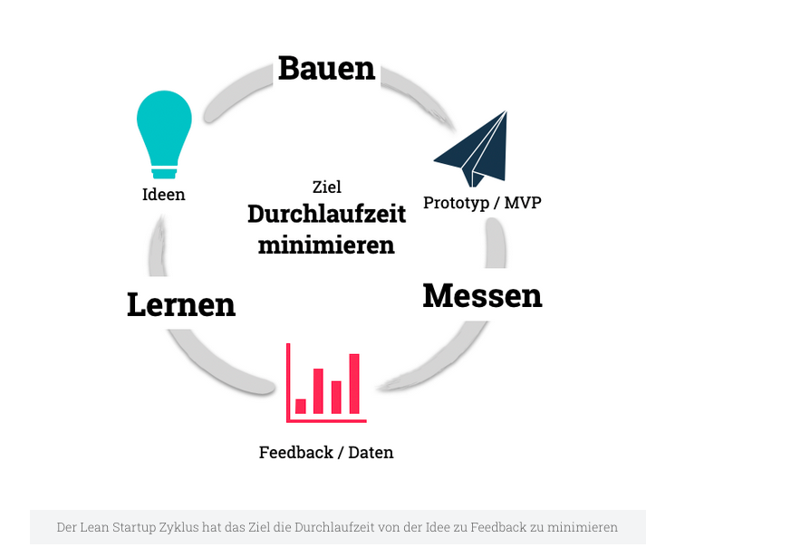

### Schritt 1: Bauen

Das “Bauen” ist sicher der schwierigste Teil im Zyklus. Ob ungeübte Anwender, Kreative oder Gründer, wir wollen zuviel Bauen. Die erste Version unseres Produktes gleicht einer Mondrakete. Wir stapeln Features von denen wir nicht wissen, ob der Kunde sie überhaupt haben will. Und wer viel baut, braucht lange und das widerspricht dem Ziel der Lean Startup Methode die Durchlaufzeit zu minimieren.  Die Lean Startup Methode setzt deswegen auf ein Minimum Viable Product (MVP), wörtlich ein „minimal überlebensfähiges Produkt“.

#### Was ist ein MVP?

Ein MVP erfüllt nur einen oder wenige zentrale Leistungsaspekte eines Produktes. Die wichtigste Aufgabe des MVP ist es Datenpunkte und Erkenntnisse über deine wichtigsten Annahmen zu gewinnen. Der Begriff des MVP wurde übrigens schon 2001 von Frank Robinson geprägt, mit Lean Startup aber erst salonfähig.

Um einen MVP zu definieren brauchst Du also Klarheit darüber was dem Kunden am wichtigsten ist und welches Problem er mit deinem Produkt lösen möchte. Das setzt eine intensive Auseinandersetzung mit den Bedürfnissen des Kunden voraus. Dein Ziel ist es dem Kunden mit minimalem Aufwand eine Lösung zu bieten, die Dir ein handlungsrelevantes Feedback in Aussicht stellt. Da auch das Bauen eines MVP bereits sehr aufwendig sein kann, solltest Du vorab in jedem Fall Kundeninterviews führen und Prototypen erstellen.

Ausführliche Informationen zum MVP findest Du [in diesem Blog](https://digitaleneuordnung.de/blog/mvp-minimum-viable-product/).

### Schritt 2: Messen

Eine saubere und relevante Messung setzt voraus, dass Du bereits bei der Definition des MVP darüber nachgedacht hast, welche Aktionen und Handlungen des Kunden Dir Aufschluss darüber geben, ob deine Annahmen richtig sind. Meistens ergeben sich die gewünschten Datenpunkte aus der Reise des Kunden. An jeder Stelle definierst Du, welche Aktionen und Handlungen du messen willst. Um nicht in Datenmüll zu ersticken, darfst Du dich bei jedem Event fragen, wie dieser Datenpunkt dein Verhalten ändern würde.

### Schritt 3: Lernen

Der letzte Schritt ist leichter gesagt als getan. Wie gerne haben wir recht und werden in den Dingen bestätigt, die wir glauben. Wer dem “Confirmation Bias” entfliehen will dokumentiert und bespricht am besten im Vorfeld im Team, auf welchen Annahmen der MVP basiert und welche Entscheidungen du auf Basis der Ergebnisse treffen würdest. Du kannst z.B. Datenpunkte definieren, bei deren Nicht-Erreichen eine gewisse Annahme als widerlegt betrachtet wird. Das Ende ist auch gleichzeitig der Anfang des Lean Startup Prozesses. Hoffentlich konntest Du wichtige Ideen validieren oder verwerfen, um mit neuen Annahmen deinen nächsten MVP zu bauen. Wenn die Erkenntnisse zu einer grundlegend oder radikal neuen Ausrichtung des Produktes oder Geschäftsmodells führen, spricht man in der Lean Startup Methode übrigens von einem “Pivot”.

## ****Mit Lean Startup arbeiten****

Der Weg von einer ersten Idee zu einem marktfähigen Produkt und tragfähigen Geschäftsmodell ist lang und steinig. Die Lean Startup Methode ist dabei eine sehr wertvolle Ergänzung zu [Design Thinking](https://digitaleneuordnung.de/blog/design-thinking-methode/) und der [Scrum Methode](https://digitaleneuordnung.de/blog/scrum-methode/). Während die Design Thinking Methode Dich in sehr frühen Phasen bei der Ideenfindung und beim Prototyping unterstützt, bietet Dir Scrum ein Vorgehensmodell um Produkte kontinuierlich weiter zu entwickeln. Lean Startup Methode bietet eine Brücke zwischen diesen Methoden.

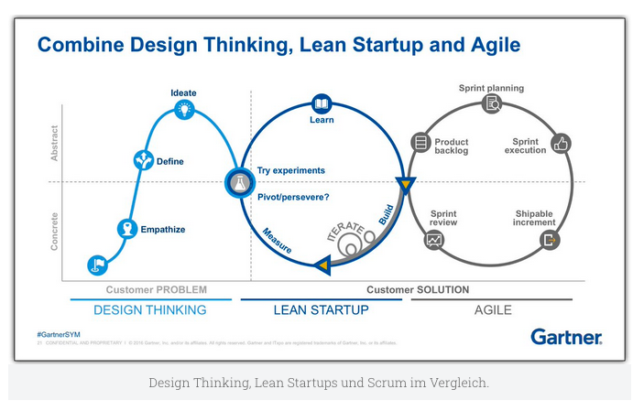

Für **Startups** ist Lean Startup elementar. Schließlich muss es gelingen ein tragfähiges Produkt und Geschäftsmodell zu entwickeln, bevor die finanziellen Reserven erschöpft sind. Für **Konzerne und Mittelstand** ist Lean Startup ebenfalls eine wertvolle Methode. Mit Lean Startup werden Mitarbeiter angehalten den “schnellen Weg” zum Markt zu suchen, statt sich mit langen Planungen und umfangreichen Konzepten zu beschäftigen. Diese neue Methodenkompetenz wird zum Beispiel durch den [Aufbau eines Digital Lab](https://digitaleneuordnung.de/blog/digital-labs/) in die Organisation getragen.

### Lean Startup als Innovationsprozess

Wenn dein Unternehmen einen systematischen Innovationsprozess etablieren will, dann liefert Dir die Lean Startup Methode bereits eine erste Struktur. Dabei solltest Du darauf achten, dass bevor Produkte als MVP gebaut werden, die zuständigen Kollegen ausreichend Zeit mit der Validierung des Problems, Kundenbedürfnissen und Prototypen verbracht haben. Erst dann erhalten die Teams Ressourcen und eine begrenzte Zeitspanne für den Aufbau eines MVP. Das jedoch nur unter der Maßgabe, ihre Erwartungen und Annahmen transparent zu machen. Im Anschluss präsentieren Teams ihre Learnings und erhalten dann je nach Fortschritt weitere Budgets. Die wichtigen kulturellen Learnings dabei sind vor allem das Arbeiten mit Annahmen und die Erkenntnis, dass Scheitern Teil des Lernens ist.

### Das Lean Startup Canvas

Mit dem Lean Startup Canvas kannst Du deine Hypothesen, Experimente und die daraus resultierenden Learnings übersichtlich erfassen bzw. Deinen Fortschritt auch dokumentieren. Das Lean Startup Canvas stelle ich Dir als [Download für einen Ausdruck](https://downloads.digitaleneuordnung.de/?d=296) oder [als digitale Variante in einem gSheet](https://downloads.digitaleneuordnung.de/?d=298) zur Verfügung.

* **Hypothese**: Was sind zentrale Annahmen deines Vorhabens oder eines ausgewählten Leistungs Aspektes?
* **Experiment**: Wie willst Du diese Annahme testen?
* **Bewertungskriterien / Erwartungen**: Was erwartest Du, wann siehst Du das Experiment als erfolgreich und die Hypothese als validiert an? Wann dagegen betrachtest Du das Experiment als gescheitert und die Hypothese als widerlegt?
* **Ergebnisse**: Gemessene Datenpunkte oder erhaltenes Feedback.
* **Hypothese bestätigt?**: Ein einfaches Ja / Nein genügt. Ich weiß, dass “es immer darauf ankommt” und die “Umstände nicht optimal waren”. Jedoch geht es auch darum, dass Du Stellung beziehst und auch bereit bist, Hypothesen zu verwerfen.
* **Learnings:** Deine Rückschlüsse aus den erzielten Ergebnissen, wie gehst Du damit um?

## ****Lean Startup Beispiele****

Lean Startup ist lange im Mainstream angekommen. Eines der bekanntesten Startups, das nachweislich mit der Methode gearbeitet hat, ist Dropbox. Die Erwähnung ist deswegen so lohnenswert, weil der Dropbox Gründer Drew Houston vor einem besonderen Dilemma stand und eine wertvolle Sichtweise auf die Definition eines MVP mitbringt.

### Dropbox



Als Drew Houston 2008 Investoren für sein neues Startup “Dropbox” ansprach hatte er nur einen lokal funktionierenden Prototypen. Für eine stabile Version, die ihm die erhofften Kunden bringen sollte fehlte ihm das Kapital. Die Investoren wiesen ihn jedoch mit der Begründung ab noch keine Kunden zu haben.

Also entschied sich Drew zu einem sehr kreativen MVP. Die zu belegende Annahme war, dass Kunden sich für sein Produkt interessieren. Er stellte also ein Video online, in dem er die Funktionsweise der Software zeigt. Binnen weniger Stunden registrierten sich mehr als 5.000 Interessenten auf seiner Seite. Ein Video, ein lokaler Prototyp, eine Landingpage. Wie Du siehst kann ein MVP wirklich “minimal” sein.

### General Electric



Ein Beispiel für die Anwendung der Lean Startup Methode in der Corporate Welt stammt von General Electric. Basierend auf der Lean Startup Methode hat GE sein Programm “FastWorks” gegründet und unternehmensweit ausgerollt. Der erste Bereich, der davon betroffen war war die Sparte “Haushaltsgeräte.” Der CEO von GE Appliances Chip Blankenship informierte sein Team im Januar 2013 über anstehende Änderungen in einer Produktlinie:

Noch im gleichen Monat präsentierte das gebildete Team seinen ersten MVP. Vor allem für die Ingenieure war der direkte Kontakt mit Kunden und das Präsentieren minimal funktionsfähiger, nicht 100% zu Ende gedachter Produkte eine harte Lernkurve. Aber das Feedback der Kunden half unerwünschte Features, Farben, Design etc. direkt zu entlarven und zu optimieren. Ein Weg, der sich für GE ausgezahlt. Statt neue Produkte im stillen Kämmerlein alle fünf Jahre zu re-designen plant GE mittlerweile in Iterationszyklen von einem Jahr unter Einbeziehung des Kunden.

Mehr zu den Learnings von GE in [diesem Harvard Business Review (HBR) Artikel](https://hbr.org/2014/04/how-ge-applies-lean-startup-practices). Zudem hat Eric Ries seine Erkenntnisse aus der Zusammenarbeit mit GE und anderen Konzernen in seinem Buch ”[The Startup Way](https://www.amazon.de/dp/3800656639/ref=sxbs_sxwds-stvp_3?pf_rd_p=70892b46-d56c-47f9-bb7c-c9e7de5bca3f&pd_rd_wg=cloO1&pf_rd_r=8M4MHPBQPMVQKJWGRMXR&pd_rd_i=3800656639&pd_rd_w=0dkUk&pd_rd_r=8a044f53-421b-4473-9991-c6d8c3e6305b&ie=UTF8&qid=1548362414&sr=3)” verarbeitet. Hier findest Du noch mehr [Bücher zum Thema Digitalisierung und Change](https://digitaleneuordnung.de/blog/buecher-digitalisierung/).

## ****Fazit –  Mit Lean Startup auf die Überholspur****

Lean Startup bietet Dir ein Vorgehensmodell, um neue Produkte und Geschäftsmodelle zu testen. Die Methode ist schnell, kundenzentriert und erfolgsorientiert. Der Schlüssel für die erfolgreiche Anwendung der Lean Startup Methode ist die Definition eines MVP. Wenn das gelingt, steht einem schnellen Durchlaufen der “bauen, messen, lernen” Schleife nichts mehr im Weg.